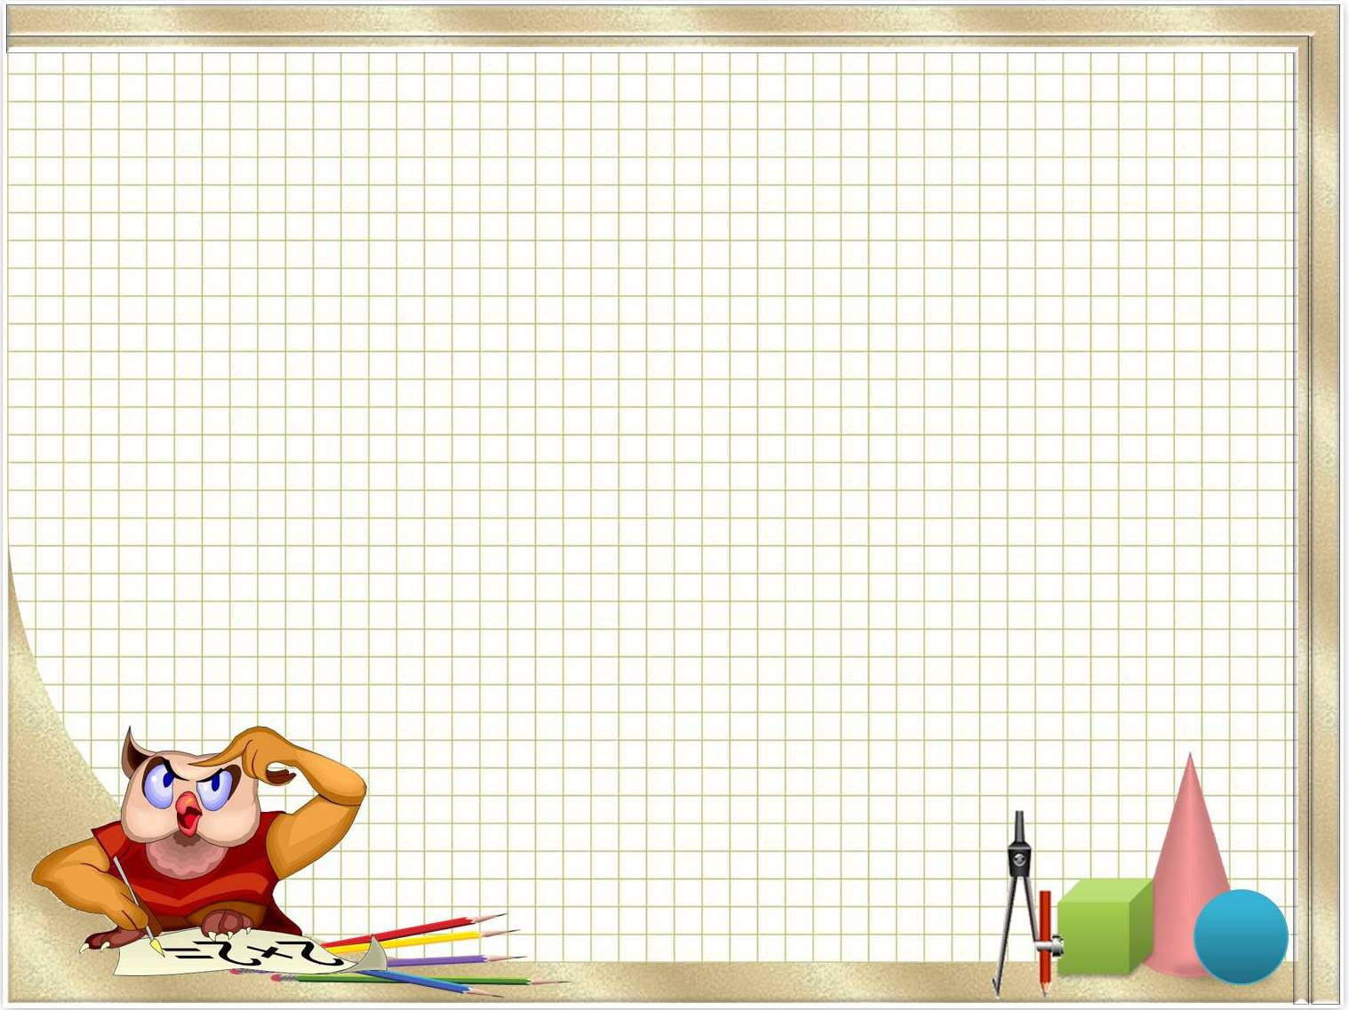
Дидактические игры и предметы домашнего обихода

Для формирования у дошкольника математических представлений используйте разнообразные дидактические игры. Такие игры учат ребенка понимать некоторые сложные математические понятия, формируют представления о соотношении цифры и числа, количества и цифры, развивают умения ориентироваться в направлениях пространства, делать выводы. При использовании дидактических игр в обучении дошкольников математике широко применяются различные предметы и наглядный материал, который способствует тому, что занятия проходят в веселой, занимательной и доступной форме. Если у ребенка возникают трудности при счете, покажите ему, считая вслух, два синих кружочка, четыре красных, три зеленых. Попросите вашего дошкольника самого считать предметы вслух. Как можно чаще считайте разные предметы (книжки, мячи, игрушки и т.д.), время от времени спрашивайте у ребенка: «Сколько чашек стоит на столе?», «Сколько лежит журналов?», «Сколько детей гуляет на площадке?» и т.п. Приобретению навыков устного счета способствует обучение дошкольника понимать назначение некоторых предметов бытового обихода, на которых написаны цифры. Таким предметом являются, например, часы. При работе с часами дошкольники не только изучают цифры, но и учатся определять время. Важно учесть, чтобы цифры на циферблате были арабские, т.е. привычные для глаз ребенка. Очень важно научить ребенка различать расположение предметов в пространстве (впереди, сзади, между, посередине, справа, слева, внизу, вверху). Для этого вы можете использовать разные игрушки. Расставьте игрушки в разном порядке и спросите, что стоит впереди, позади, рядом, далеко и т.д. Рассмотрите с ребенком убранство его комнаты, спросите, что находится сверху, что снизу, что справа, слева и т.д. Дошкольник также должен усвоить такие понятия математики, как много, мало, один, несколько, больше, меньше, поровну. Во время прогулки или дома просите ребенка назвать предметы, которых много, мало, один предмет. Например, стульев много, стол один; книг много, тетрадей мало. Положите перед ребенком кубики разного цвета. Пусть зеленых кубиков будет семь, а красных - пять. Спросите, каких кубиков больше, каких меньше. Добавьте еще два красных кубика. Что теперь можно сказать о красных кубиках? Читая дошкольнику книжку или рассказывая сказки, когда встречаются числительные, просите его отложить столько счетных палочек, сколько, например, было зверей в истории. После того как вы сосчитали, сколько в сказке было зверюшек, спросите, кого было больше, кого - меньше, кого - одинаковое количество. Сравнивайте игрушки по величине: кто больше - зайка или мишка, кто меньше, кто такого же роста. Пусть ваш дошкольник сам придумывает сказки с числительными. Пусть ребенок скажет, сколько в них героев, какие они (кто больше-меньше, выше-ниже), попросите его во время повествования откладывать счетные палочки. А затем он может нарисовать героев своей истории и рассказать о них, составить словесные портреты и сравнить их. Очень полезно для развития математических способностей у ребенка сравнивать картинки, в которых есть и общее, и отличное. Особенно хорошо, если на картинках будет разное количество предметов. Спросите дошкольника, чем отличаются рисунки. Просите ребенка самого рисовать разное количество предметов, вещей, животных и т.д.

Воспитатель МБДОО № 63 Улитина С.Д.

